Исследовательская работа
«Определение запыленности воздуха окружающей среды»

Автор: Кудло Игорь Олегович,

учащийся 10 класса
Руководитель:
Яцкевич Татьяна Николаевна,
учитель биологии и химии

Гончары, 2010
Оглавление

- Введение .. . . . . . . . . . . . . . . . . . . . . . . . . . . . . . . . . . . . . . . . . . . . . . . . 3

- Глава 1. Обзор литературы . . . . . . . . . . . . . . . . . . . . . . . . . . . . . . . . . .5

- Глава 2 . . . . . . . . . . . . . . . . . . . . . . . . . . . . . . . . . . . . . . . . . . . . . . . . . . 6

2.1. Предисловие . . . . . . . . . . . . . . . . . . . . . . . . . . . . . . . . . . . . . . . . .6

2.2. Методика определения степени запыленности воздуха . . . . . 7

2.3. Результаты исследования . . . . . . . . . . . . . . . . . . . . . . . . . . . . . .9

2.4. Обсуждение результатов . . . . . . . . . . . . . . . . . . . . . . . . . . . . . .11

- Глава 3. Выводы . . . . . . . . . . . . . . . . . . . . . . . . . . . . . . . . . . . . . . . . . .13

- Глава 4. Пути решения проблемы . . . . . . . . . . . . . . . . . . . . . . . . . . . 14

- Список используемой литературы . . . . . . . . . . . . . . . . . . . . . . . . . . .15

Исследовательская работа
«Определение запыленности воздуха окружающей среды»

Цель работы: ознакомление с основными причинами запыленности воздуха окружающей среды и методами их экспресс-анализа.
Задача работы:
- определить степень запыленности воздуха окружающей среды на территориях, лежащих вблизи дороги, дома и школы в деревне Гончары Лидского района;
- сделать вывод о причинах запыленности воздуха и об экологической обстановке на исследуемых территориях;
- используя полученные данные, вывести способы возможного улучшения состояния окружающей среды;
Оборудование: калькулятор, чистая стеклянная банка с крышкой, бумажные фильтры, писчая бумага, весы.

Введение
Запыленность воздуха – это содержание в воздухе пыли. Атмосферная пыль различного происхождения и химического состава постоянно присутствует в атмосфере. Источником атмосферной пыли является зола, образующаяся при сгорании топлива и в определенных количествах уносимая в атмосферу отходящими газами. В золе содержатся углерод, углеводороды в виде смол и масел и неорганические соединения. Накапливание в воздухе пыли, а соответственно и повышение запыленности воздуха может происходить следующими способами:
    - ветровой режим оказывает определяющее влияние на рассеивание загрязняющих веществ и пыли в атмосфере. Также весьма существенное значение для концентрации и рассеивания примесей в атмосфере имеет скорость ветра;
    - застои воздуха. В целом зависимость уровня загрязнения атмосферы от метеорологических условий очень сложная, поэтому нередко используют комплексные параметры. В этом плане весьма показательным является характеристика застоя воздуха, представляющего собой сочетание высокой температуры и очень слабых ветров (0 – 1 м/с). При застоях воздуха концентрация пыли от низких источников возрастает;
    - туманы влияют на содержание примесей в воздухе сложным образом. Капли тумана обычно аккумулируют примеси и пыль из выше – и нижележащих слоев, в связи с чем, концентрация загрязняющих веществ в тумане возрастает;
    - осадки благоприятствуют очищению атмосферы от загрязнения. При этом степень очистки воздуха в значительной мере определяется количеством и интенсивностью выпавших осадков.
Приведенные выше данные свидетельствуют о большой роли метеорологических и климатических факторов в формировании уровня загрязнения окружающей среды. К факторам, способствующим загрязнению атмосферы, также относятся штили, пыльные бури и опасные скорости ветра, а благоприятствующим самоочищению атмосферы – осадки, грозы, ультрафиолетовая радиация. Учитывая их высокую изменчивость для одних и тех же периодов в разные годы, прогноз влияния метеорологических факторов на загрязнение в долгосрочной перспективе можно определять лишь в обобщенном виде.
Большую роль в повышенной запыленности воздуха отыгрывает антропогенный фактор, а точнее транспорт и промышленные предприятия, которые и распространяют пыль на территориях вблизи дорог и предприятий.

Глава 1. Обзор литературы

Загрязнение среды возникает в тех случаях, когда выделения не уничтожаются с такой же скоростью, с какой они образуются, и поэтому накапливаются, делая среду менее благоприятной как для человека, так и для многих других организмов. Что же такое пыль? Это микроскопические кусочки почвы, различных растений, тканей, металла и т.п., это скопление микроорганизмов, зачастую возбудителей заболеваний. По своему происхождению пыль подразделяется на органическую (растительного и животного происхождения), неорганическую (минеральная – например цементная, кварцевая и т.д.) и смешанную [7].
С каждого квадратного сантиметра верхней одежды при ходьбе и работе спадает масса пылинок и микроорганизмов, конечно же, огромное количество пыли поднимается в воздухе вблизи дорог и шоссе, где с пылевыми частицами переносится большое количество других веществ, например, тяжелых металлов [4].
Пылевые частицы имеют различную величину, измеряемую в микронах (тысячных долях миллиметра). Опасными для человека являются частицы от 0,2 до 7 мкм, так как именно они способны отлагаться и накапливаться в легких. Более мелкие частицы способны доходить до легочных альвеол и там остаются, а более крупные задерживаются в носоглотке, оседают в верхних дыхательных путях и удаляются оттуда при кашле и чихании. Если учесть, что за 24 часа через легкие человека в среднем проходит 12 тысяч литров воздуха, то даже при обычном уровне запыленности воздуха закрытых помещений (около 500 тысяч пылинок в одном литре) за сутки в легкие человека может проникнуть до 6 миллиардов пылинок, часть которых задерживается и оседает в дыхательных путях, отрицательно влияя на организм. При высоком запылении воздуха это действие увеличивается во много раз, обусловливая возможность заболеваний [3].
Гигиеническая вредность пыли зависит в основном от ее химического состава, дисперсности и концентрации в воздухе. Дисперсностью пыли называется степень ее измельчения. Обычно частицы промышленной пыли имеют размеры от 0,1 до 150 мкм. Крупные частицы (более 10 мкм) быстро оседают и практически отсутствуют в воздухе. Запыленность воздуха характеризуется массой пыли в единице объема (мг/м3) или числом пылинок в данном объеме (концентрацией).

Глава 2. Расчётная оценка количества пыли в воздухе
2.1. Предисловие

Установлено, что из известных свойств пыли масса и число частиц характеризуют вредность пыли для организма человека. Поэтому в практике пылевого контроля различают два основных метода: весовой (может быть определена по весу пыли, осевшей из определенного объема воздуха) и счетный (путем подсчета числа пылинок в единице объема воздуха с помощью пылемеров). Методы, основанные на использовании других характеристик пыли, могут также применяться для определения запыленности воздуха, но только как косвенные по отношению к этим двум основным. Измерению подлежат все частицы, витающие в воздухе и способные попасть в дыхательные пути человека.
В зависимости от того, соответствует или не соответствует выражение показателя степени запыленности воздуха физическому свойству частиц, положенному в основу определения концентрации пыли, различают методы измерения запыленности воздуха:
- прямые — методы определения концентрации пыли в показателях, совпадающих с физическими свойствами частиц, положенными в основу измерения ее.
- косвенные — методы получения показателей степени запыленности воздуха, основанные на использовании какого-либо свойства пылевых частиц, отличного от того, которое используется для выражения этого показателя.
Прямые методы измерения запыленности воздуха в весовых (счетных) показателях — это методы с получением веса пыли (или числа пылевых частиц) в единице объема воздуха непосредственным взвешиванием (или счетом). Для получения весовых показателей степени запыленности воздуха прямыми методами пылевые частицы выделяются из воздуха, например фильтрованием и другими способами. Для получения счетных показателей выделение частиц пыли из воздуха не обязательно.
Косвенные методы измерения весовой (счетной) концентрации пыли — это те, при которых, не измеряя непосредственно веса пыли (числа частиц), определяют весовую (счетную) концентрацию пылевого аэрозоля по какому-либо его свойству (например, по величине светового потока, поглощенного частицами). К косвенным методам измерения запыленности в весовых или счетных показателях относятся некоторые оптические (фотоэлектрические) и электрические, а также акустические, радиоизотопные и др. Поскольку нет внутренней связи между весом (числом частиц) и оптическими, электрическими и другими свойствами пыли, точность косвенных методов зависит от изменчивости характеристик пылевого аэрозоля, от стабильности измеряемых свойств (оптических, электрических и других).

2.2. Методика определения степени запыленности воздуха

- Вблизи дороги и для контроля в удалении от неё выбрать по пять деревьев одной природы. На высоте 1–1,5 м со стороны дороги с каждого дерева сорвать по 10 листьев и поместить в чистую стеклянную банку с крышкой. В другую банку таким же образом собрать листья с контрольных деревьев, растущих вдали от дороги (вблизи дома, школы).
- Листья в банках залить чистой водопроводной водой, затем тщательно смыть пыль с поверхности каждого листа.
- Воду профильтровать через предварительно взвешенные бумажные фильтры.
- Фильтры высушить и снова взвесить. По разности массы фильтров до фильтрования и после получить массу пыли на обмытой поверхности.
- Для определения поверхности обмытых листьев взять пять листочков, лучше разных по размеру, протереть их от воды и обвести каждый из них на бумаге. Затем вырезать по контуру и взвесить вырезанные проекции листа. Из той же бумаги, вырезать квадрат 1010 см и взвесить его. Рассчитать поверхность обмытых листьев по формуле

S= $\frac{М_{1}×П_{1}}{5М_{2}}$ (дм²)

где M1 – масса бумаги, вырезанной по контурам пяти листьев; M2 – масса 1 дм² бумаги; П1– количество обмытых листьев.
- После этого можно определить, сколько пыли осаждается на 1 дм² поверхности листвы, а зная точное время накопления пыли (от последнего сильного дождя до момента исследований), можно подсчитать среднюю скорость осаждения пыли за сутки (г/ м² · сутки):
$V=\frac{m×\text{100}}{\text{St}}$,

где m – масса пыли, г; S – поверхность обмытых листьев, дм²; t – время осаждения пыли, сут.
- На основе полученных результатов сделать вывод о степени запыленности воздуха на исследуемых территориях (вблизи дороги, дома и школы) в деревне Гончары.

2.3. Результаты исследования

Для расчёта показателей, которые лежат в основе определения степени запыленности воздуха, были использованы данные, занесённые в таблицу 1.

Таблица 1. Исходные данные для расчёта

 |  | M1, мг
Дорога | 10 | 4935 | 605
Дом | 10 | 4948 | 605
Школа | 10 | 4945 | 605

П1 – количество обмытых листьев;
M1 – масса бумаги, вырезанной по контурам пяти листьев;
M2 – масса 1 дм² бумаги.

Поверхность обмытых листьев (S, дм² ) равна:

S =$\frac{М_{1}×П_{1}}{5М_{2}}$;

Sдорога = $\frac{\text{4935}\text{мг}×\text{10}}{5×\text{605}\text{мг}}$= 16,3 дм² = 0,163 м²
Sдом = $\frac{\text{4948}\text{мг}×\text{10}}{5×\text{605}\text{мг}}$= 16,4 дм² = 0,164 м²

Sшкола = $\frac{\text{4945}\text{мг}×\text{10}}{5×\text{605}\text{мг}}$= 16,3 дм² = 0,163 м²

Масса пыли составила: вблизи дороги – 90 мг (0,09 г), возле дома – 50 мг (0,05 г), около школы – 80 мг (0,08 г).
Время оседания пыли от последнего сильного дождя до момента исследований составило 8 суток.
Исходя из этих данных, находим скорость осаждения пыли (V, г/м² · сутки) на территориях вблизи дороги, дома и школы:

$V=\frac{m×\text{100}}{\text{St}}$;

Vдорога = $\frac{0,\text{09}г×\text{100}}{0,\text{163}м^{2}×8\text{суток}}$ = 6,9 г/м² · сутки

Vдом = $\frac{0,\text{05}г×\text{100}}{0,\text{164}м^{2}×8\text{суток}}$ = 3,8 г/ м² · сутки

Vшкола = $\frac{0,\text{08}г×\text{100}}{0,\text{163}м^{2}×8\text{суток}}$ = 6,1 г/ м² · сутки

Полученные данные занесены в таблицу 2. Для более наглядного изображения и сравнения количества пыли на исследуемых территориях данные пылевого загрязнения занесены в диаграмму (стр. 14).
Полученные результаты сравнили с предельно допустимой концентрацией пыли, приведенной в таблице 3.

Таблица 3. Предельно допустимая концентрация пыли

Вещество | Предельно допустимая концентрация, г/м²
Вещество | максимальная разовая | среднесуточная
Пыль | 0,15-0,5 | 0,05-0,15

По результатам сравнения был сделан вывод, что количество осаждённой пыли на территориях вблизи дома и школы не превышает допустимой нормы. Количество пыли возле дороги больше предельной концентрации. Так как здание школы находится практически около дороги и ограждено от нее лишь полосой зеленых насаждений, то состояние воздуха близко к критической отметке.

2.4. Обсуждение результатов

Исходя из полученных результатов (таблица 2), можно увидеть, что наибольшая запыленность воздуха (6,9 г/ ^{м2} · сутки) наблюдается возле дороги. Так как дорога является самой активной из всех исследуемых территорий (вследствие загруженности трассы автотранспортом), то и скорость осаждения пыли там самая высокая.
На втором месте по степени запыленности воздуха (6,1 г/ · сутки) идёт территория вблизи школы, которая по количеству пыли не сильно уступает дороге. Это объясняется тем, что сама школа находится возле трассы. Дорога в этом случае служит своеобразным загрязнителем, негативно влияющим на состояние окружающей среды вблизи учебного заведения. Скорость осаждения пыли, соответственно, также велика.
Более чистая территория (3,8 г/ · сутки) возле дома. Эта территория находится на отдалённом расстоянии от местных загрязнителей (в деревне Гончары это дорога и котельная). Соответственно, пыли здесь существенно меньше, чем вблизи дороги и школы. Скорость осаждения пыли здесь также невелика.
Таблица 2. Полученные данные

Исследуемая территория | Вес пыли,  m (г) | Время оседания пыли, t  (сутки) | Поверхность обмытых листьев, S (м²) | Средняя скорость осаждения пыли за сутки (г/ м² · сутки)
Дорога | 0,09 | 8 | 0,163 | 6,9
Дом | 0,05 | 8 | 0,164 | 3,8
Школа | 0,08 | 8 | 0,163 | 6,1

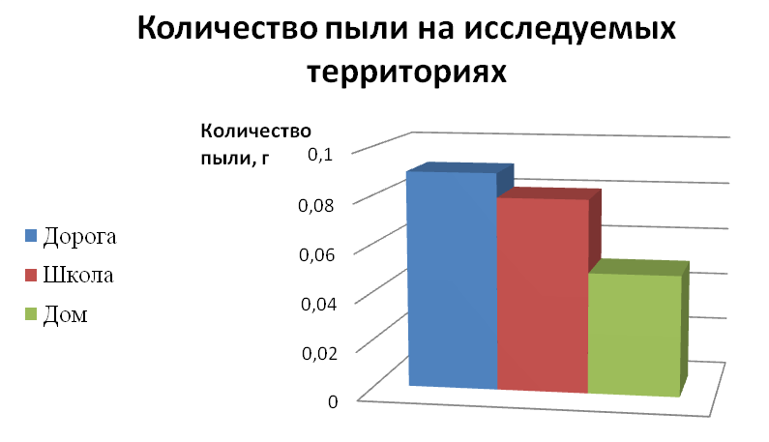

Полученные данные свидетельствуют о неблагоприятной экологической обстановке вблизи школы вследствие ее нерационального размещения возле автотрассы.

Глава 3. Выводы

- Исследование запыленности воздуха на территориях вблизи школы, дома и дороги деревни Гончары показало, что максимальная загрязнённость наблюдается около дороги в связи с загруженностью автотранспортом, который является источником перемещения воздушных масс с пылевыми частицами. Далее по загрязнённости идёт территория возле школы (эта территория находится возле дороги, что и объясняет полученные результаты). Самая чистая территория возле дома.
- Исходя из данных о предельно допустимой концентрации запыленности воздуха можно увидеть, что загрязнение исследуемых территорий не превышает опасного предела кроме придорожной зоны. Следует отметить, что состояние воздуха на территории школы близко к критической отметке, так как здание школы находится возле дороги и отделяется от нее лишь полосой зеленых насаждений.
3. Постоянное достаточно высокое количество пыли на территории пришкольного участка негативно, хотя и незаметно, влияет на здоровье учащихся Гончарской школы. Под действием воздушных или тепловых потоков пыль распространяется и загрязняет окружающую среду, представляя серьезную гигиеническую опасность, так как она может вызывать заболевания дыхательной системы человека (бронхиты), кожного покрова (дерматиты) и глаз (коньюктивиты). Токсичная пыль может вызывать общее отравление организма.

Глава 4. Пути решения проблемы

В настоящее время мы часто задумываемся о состоянии окружающей среды. Защита, сохранение природы становится одной из главных задач человечества. Именно поэтому очень актуальны такие проблемы, как загрязнение окружающей среды, атмосферы, в том числе и запыленность воздуха.
В очищении воздуха от пыли, оздоровлении окружающей среды велико и многообразно значение зеленых насаждений. Это подтверждается резким снижением запыленности воздуха в садах и парках по сравнению с запыленностью воздуха на городских улицах и площадях.
Количественные показатели запыленности находятся, при прочих равных условиях, в зависимости от размеров озелененной территории и степени густоты посадок. В воздухе большого парка с густыми насаждениями пыли меньше, чем в воздухе такого же большого парка, но с разреженными посадками.
Зная положительные пылезащитные свойства зелени, можно соответствующим ее размещением и подбором пород добиться наибольшего пылезащитного эффекта. Не следует, конечно, забывать, что степень запыленности воздуха может быть сильно уменьшена такими мероприятиями, как максимальное улавливание пыли в точках ее выброса на промышленных предприятиях, повышение уровня благоустройства (замощение) и улучшение эксплуатационного режима (своевременная поливка и уборка улиц).
Создание насаждений — это не только средство улучшения санитарно-гигиенических условий жизни в отдельных населенных пунктах, но и один из основных методов коренного преобразования природных условий целых районов.
Благодаря таким незамысловатым способам мы сможем защитить, сохранить природу. А учитывая прочную связь между природой и человеком, можно сказать, что мы защищаем и самих себя.
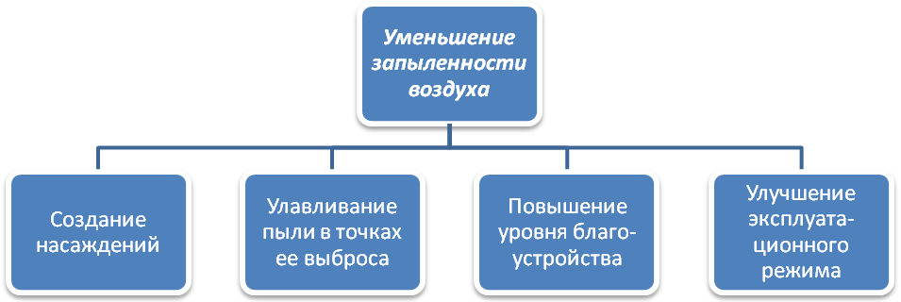

Список используемой литературы:
- Алексеев С.В. и др. Практикум по экологии. – М., 1996
- Безуглая Э.Ю., Берлянд М.Е. Климатические характеристики условий распространения примесей в атмосфере. Справочное пособие. – Л.: Гидрометеоиздат, 1983
- Быховский А.В. Гигиена повседневного быта. – М., 1985
- Кемп П., Армс К. Введение в биологию. – М., 1988
- Лисов Н.Д. Тетрадь для практических работ по биологии для 10 класса. – Мн.: «Аверсэв», 2007
- Литвинова Л.С., Жиренко О.Е. Нравственно-экологическое воспитание школьников. – М., 2007
- http://ecologylib.ru "EcologyLib.ru: Экология"

